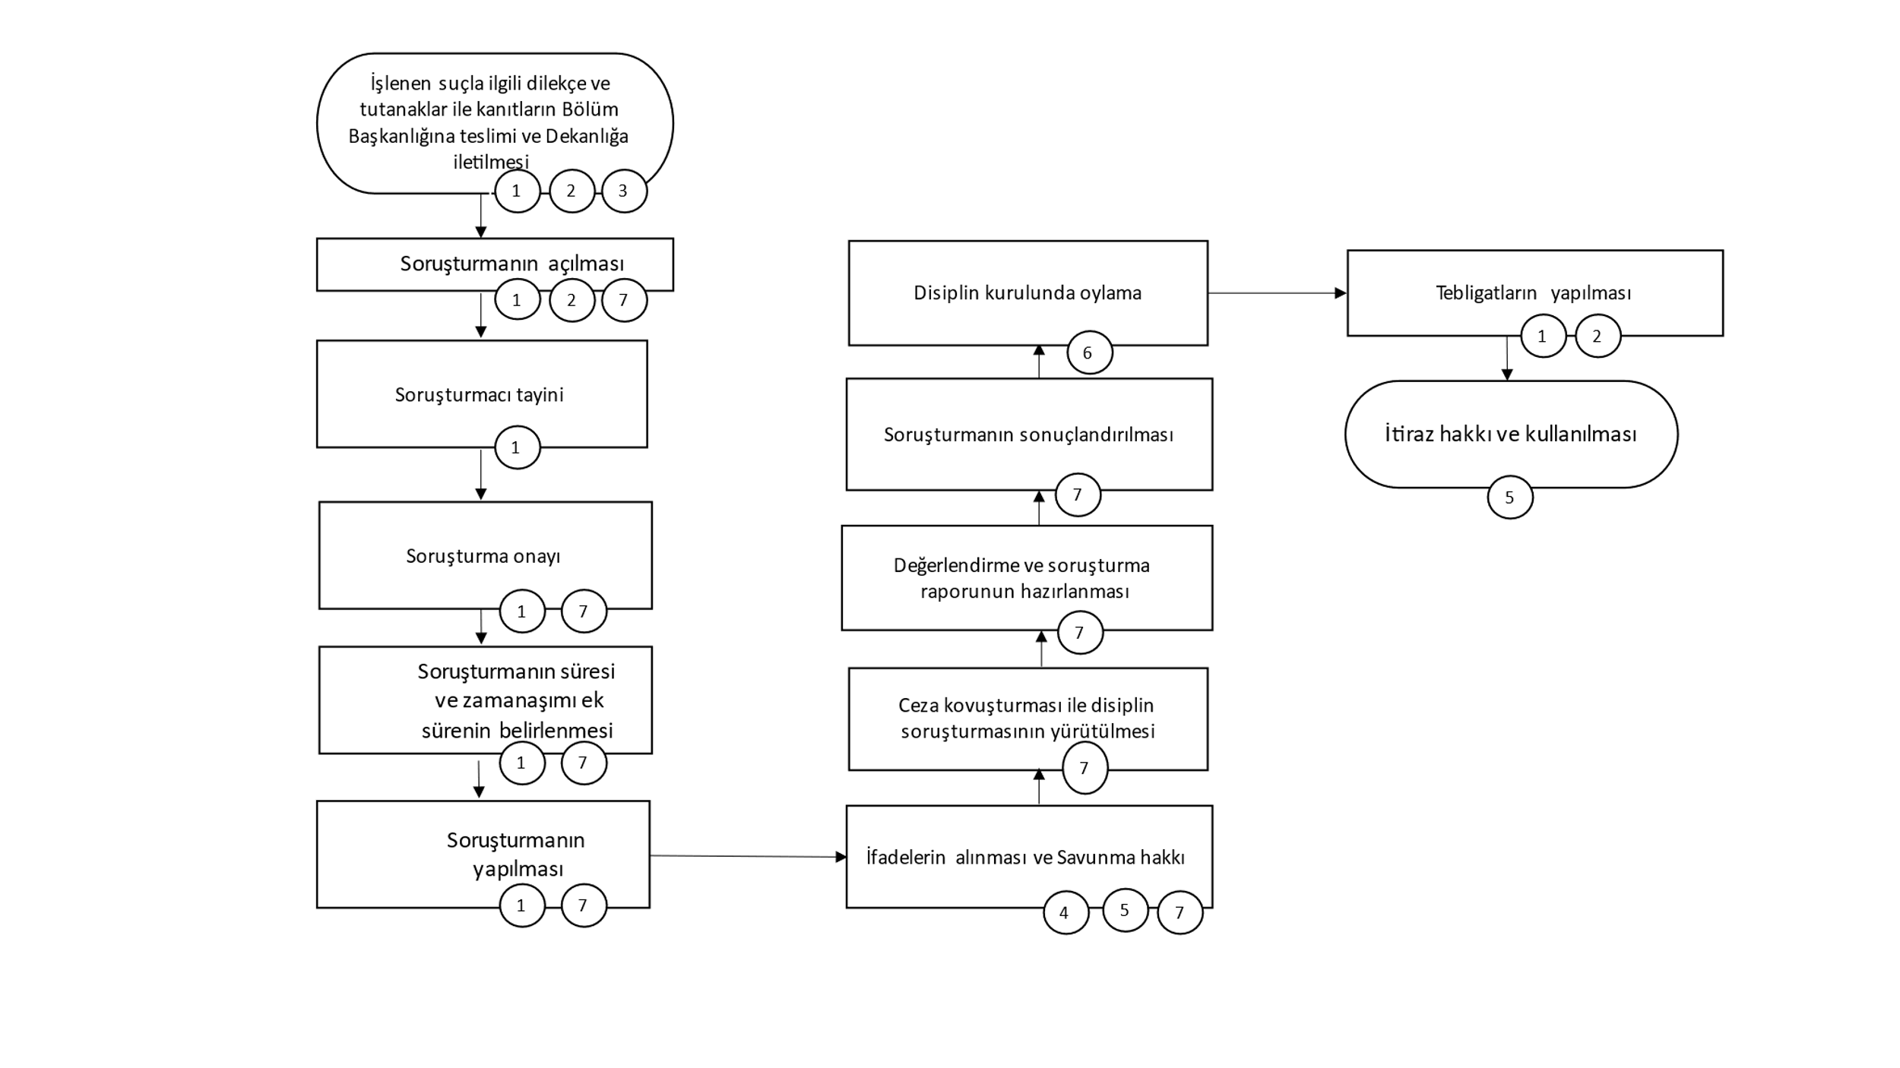

1. Akademik Birimler
2. Bölüm Başkanları
3. Dilekçeyi oluşturanlar
4. Tanıklar
5. Öğrenci/Şikayet edilen
6. Üniversite disiplin kurulu
7. Görevlendirilen birim/kişi